Hej!

När jag vaknar vilket jag brukar göra vid kl 06:15 så går jag först och hälsar på min hund och sedan ut till köket för att äta frukost. Min frukost består oftast av antingen scrambled eggs eller en macka med smör, skinka till det så tar jag alltid ett glas med mjölk och sätter mig vid teven och tittar på nyheterna. När jag ätit upp så går jag tillbaks till mitt rum och klär på mig, jag brukar ta på mig ett par jeans, en t-shirt, en tröja och så klart strumpor. Efter det så borstar jag tänderna och tar ibland en dusch. När jag är klar så går jag ner och tar på mig mössa, jacka och skor. Jag tar ibland spårvagnen men brukar oftast gå till skolan. Jag brukar komma till skolan ungefär vid 08:00. I skolan så jobbar vi väldigt mycket digitalt som i vårt fall är iPads. I skolan så har vi nu distansundervisning i språkval och hemkunskap eftersom att det har vi på en högstadieskola som av rådande omständigheter har stängt. Så här ser vårt skolschema ut en

fredag: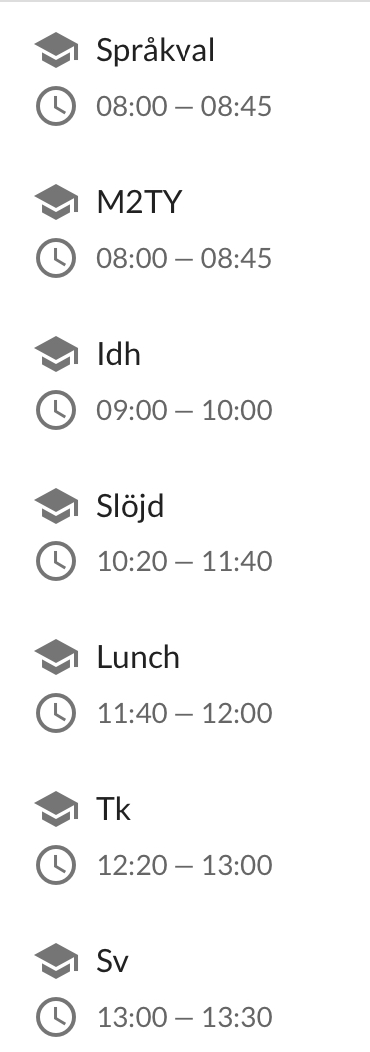

Efter skolan så tar jag spårvagnen hem eller hem till kompisar.

Då brukar vi gå och något att göra men det brukar oftast sluta med att vi sätter oss på ett café eller till slut går hem till någon och bakar eller bara tittar på telefonen.

När jag kommer hem på kvällen så äter jag middag och sedan plockar undan maten och om det behövs tömmer diskmaskinen ibland.

Sen vi typ 20:00 tiden spelar jag tv-spel med kompisar, så här ser en konsol ut:



Sen sitter jag där i någon timme/timmar. Ibland så går jag en kvällspromenad med Mimmi min hund. Sen när jag kommer hem så går jag och lägger mig och tittar på typ youtube eller film. Vid 22-23 tiden.